ДУ «ІНСТИТУТ ЕПІДЕМІОЛОГІЇ ТА ІНФЕКЦІЙНИХ ХВОРОБ
ім. Л.В.ГРОМАШЕВСЬКОГО НАМН УКРАЇНИ»
НАЦІОНАЛЬНИЙ ЦЕНТР ГРИПУ ТА ГРІ

Тижневий бюлетень про ситуацію з грипу в Україні
за даними 4 дозорних центрів
(Київ, Дніпропетровськ, Одеса, Хмельницький)
6 тиждень 2015 року

За даними системи дозорного епіднагляду у 8 поліклініках 4-х дозорних центрів України, кількість амбулаторних хворих, що відповідають визначенню грипоподібних захворювань (ГПЗ) на 6 тижні (02.02 – 08.02.15р.) становила 162 випадки (59,5 на 100 тис.) відповідного населення. У порівнянні з минулим тижнем темп приросту захворюваності склав 6,6 % (рис.1).

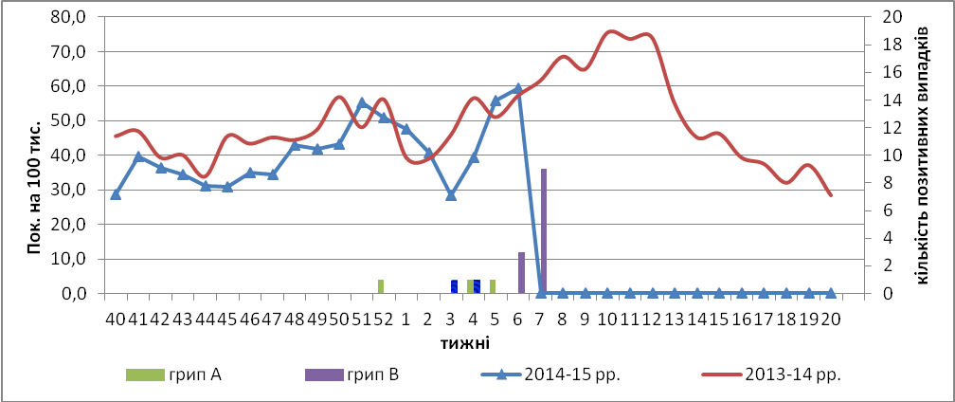
Рис.1. Динаміка реєстрованих випадків, що відповідають визначенню ГПЗ та кількість підтверджених випадків грипу в 4-х дозорних центрах України в сезоні 2014-2015 років.

Відсоток звернень до поліклінічних закладів з діагнозом ГПЗ на 6 тижні збільшився у вікових групах від 0 до 5 років та 5-14 років (рис. 2).
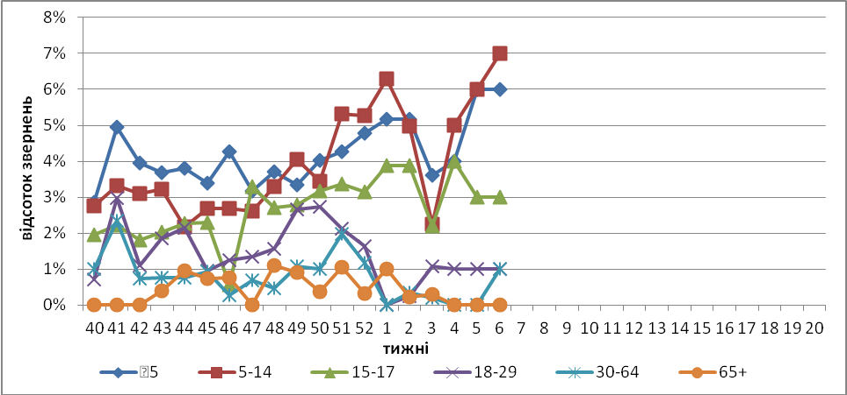
Рис. 2. Відсоток звернень до поліклінічних закладів з діагнозом ГПЗ у розрізі вікових груп в 4-х дозорних центрах України в сезоні 2014-2015 років.

На 6 тижні кількість хворих, що відповідають визначенню тяжкого гострого респіраторного захворювання (ТГРЗ) в 10 стаціонарах, складала 136 випадків (4,58 на 100 тис.), темп приросту захворюваності склав 12,4%, також відмічався приріст рівнів госпіталізації на 12,04 % (рис.3).

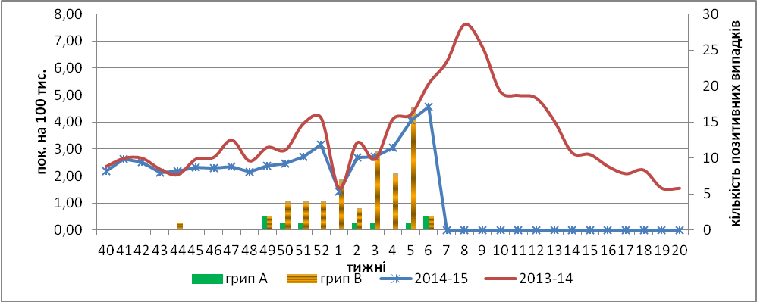

Рис. 3. Динаміка реєстрованих випадків ТГРЗ та кількість лабораторних підтверджень грипу в 4-х дозорних центрах України в сезоні 2014-2015 років.

З 40 по 6 тиждень 2014-2015 рр. методом ПЛР було досліджено 570 зразків від хворих на ГПЗ та ТГРЗ, було виявлено 87 вірусів грипу (15,2%): А(Н3) – 4, А(Н1) – 1, грип А – 8, грип В – 74. На культурі клітин MDCK було ізольовано 46 вірусів грипу, з них грипу А – 6 та грипу В - 35.
Дані дозорного вірусологічного нагляду за грипом в Україні, що подаються на щотижневій основі на сайті http://www.who.int/influenza/gisrs_laboratory/flunet/en/ ВООЗ зображені на рис.4.

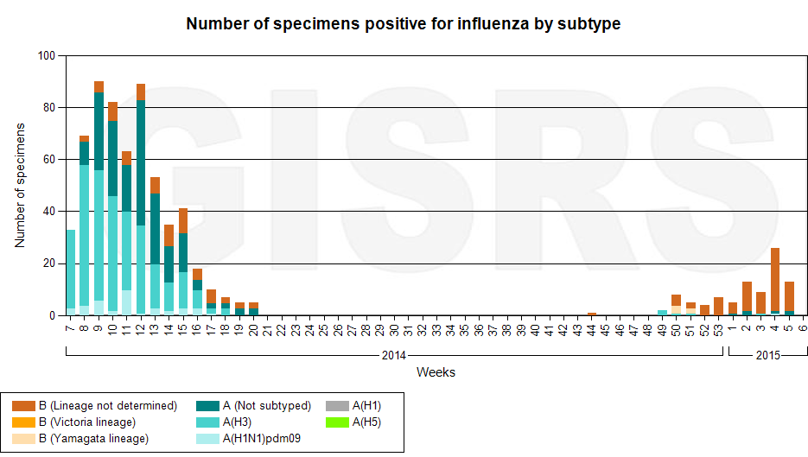

Рис. 4. Кількість лабораторно-підтверджених випадків грипу серед хворих з діагнозом ГПЗ та ТГРЗ в дозорних центрах України в сезоні 2014-2015 років.

Аналіз структури популяції вірусів грипу, що циркулюють у сусідніх країнах, показав подібність вірусологічної ситуації з грипу в Україні та Грузії, де спостерігається превалювання вірусів грипу В. У Білорусі, Угорщині, Польщі та Росії, навпаки – превалюють віруси грипу А(H3N2).

Виконавці:
Д.мед.н. Міроненко А.П.
К.мед.н. Голубка О.С.

